|  |
| --- |
| 浙勤机关后勤和培训服务中心 |
| 浙江淘宝网络有限公司（淘宝大学） |

关于举办数字化转型总裁班的预备通知

各有关企业：

在新一轮科技革命和产业革命中，数字经济已成为引领创新发展，带动实体经济振兴，推动政府、经济、社会全面发展的新动能。近年来，党中央和国务院高度重视数字化、智能化发展工作，先后出台了《促进大数据发展行动纲要》、《政务信息资源共享管理暂行办法》、《大数据产业发展规划(2016-2020年)》、《新一代人工智能发展规划》等政策文件。习总书记强调：中国高度重视创新驱动发展，坚定贯彻新发展理念，加快推进数字产业化、产业数字化,努力推动高质量发展，创造高品质生活。大力发展数字经济写入《21世纪工业议程》，已成为贯彻落实党的十九大精神、建设社会主义现代化经济体系的重要战略选择。

“数字浙江”建设是总书记在浙江工作期间亲自谋划部署的重点工作，浙江省委省政府聚焦政府、经济和社会三大数字化转型领域，系统布局深化“数字浙江”建设，先后出台了《浙江省人民政府关于加快发展工业互联网促进制造业高质量发展的实施意见》、《浙江省国家数字经济示范省建设方案》、《浙江省数字经济五年倍增计划》、《关于深化互联网+先进制造业发展工业互联网的实施意见》、《浙江省深化推进“企业上云”三年行动计划（2018-2022）》等政策。2020年7月29日，浙江省人大省人大常委会审议《浙江省数字经济促进条例（草案）》，加快推进我省数字化转型。

近年来，阿里巴巴凭借零售、批发、科技金融、大文娱等众多场景数字化实践和运用，一跃成为数字经济的先行者和佼佼者，也积累了宝贵经验，越来越多的企业将“数字”视为核心资产、新资源和新财富。为学习我省有关政策和阿里巴巴集团在数字化发展方面的工作经验，帮助我省有关企业加快数字化转型，我中心拟联合浙江淘宝网络有限公司（淘宝大学）于2020年9月初在杭州举办“数字化转型总裁班”，现将有关事项通知如下：

1. 培训内容：

第一天：数字化时代的战略变革/数字化转型的顶层设计 （培训老师：特工 洪东盈）

上午：数字化时代的战略变革；

（1）准备定位数字经济定义；

（2）浮现中国的数字经济；

（3）学习数字经济和平台战略之间的关系。

下午：数字化转型的顶层设计

（1）企业数字化转型：是企业生存与发展的必然；

（2）了解数字化时代全貌及企业数字化转型的全过程；

（3）纵观数字化转型首要阶段任务、项目设计的全步骤、掌握“以不变应万变“的核心，应对不确定的未来。

第二天：企业数字化转型实施路径（案例分享）（培训老师：田野）

（1）加速企业全链路数字化五步曲建设；

（2）详解企业数字化转型方法论；

（3）精典案例分析——数字化如何推动企业快速发展。

第三天：企业数字化转型领导力和组织再造 （培训老师：何兵权）

（1）数字化时代组织演变；

（2）数字化时代个人：专家化、小微化、柔性化 从“管理”到“赋能”：如何实现组织的再造；

阿里巴巴的案例：三板斧

传统组织（管理）VS智能组织（赋能）对比图。

1. 培训对象

各规模企业、明星创业企业、大型制造企业、行业TOP企业的董事长、总经理、核心管理团队；各对数字化转型有想法、有需求的企业负责人、董事长、总裁或者高管。

1. 培训方式

培训班拟在浙江淘宝网络有限公司（淘宝大学）举办，采用集中授课和现场交流的方式举行。

1. 培训时间、费用、地点

时间：9月底，3天

费用:每人交纳培训费19800元，该费用含讲师、教材、资料、茶歇等费用；培训班食宿自理。

地点：阿里巴巴西溪园区，具体教室待定。

研修班具体时间和地点另行通知。

1. 讲师介绍：



**洪东盈：**

《DCC共创盈》咨询教练事务所创始人；

淘宝大学新商业学院特聘讲师；

《商业评论》数智化转型实务落地领域专家

曾任职于埃森哲、SAP、EMC2、ATOS ORINGIN等国际咨询公司，有深厚的咨询经验积累；

曾受上海交通大学、复旦大学邀请，开设数字化转型相关讲座；

拥有IPCC国际企业教练认证



**田野：**

淘宝大学认证讲师；茵曼独立董事；雁投基金创始人；

曾获得淘宝大学2013，2014，2015，2016春蚕丝雨奖。

电器美家：Intel、dell、方太、美的、慕思、林氏木业、多乐士、康宁、西门子、三星、康佳

服饰美妆：茵曼、elle、特步、淑女屋、nike、珀莱雅、自然堂、阿芙

快消行业：联合利华、汤臣倍健、康恩贝、七乐康、寿仙谷、酒仙网

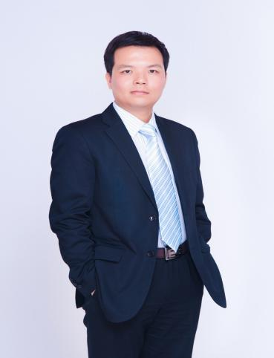

**何兵权：**

阿里巴巴集团新商业学院副院长、商业评论运营总监

2011年加入阿里巴巴，对数据重构商业与新零售、数字经济下的商业模式与战略选择、互联网商业模式创新等主题均有深入研究，多次受邀为清华、北大、复旦等著名高校总裁班、EMBA学员分享。

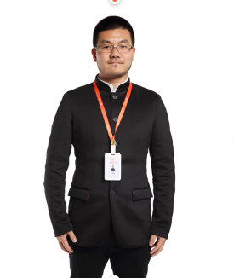

**特工：**

淘宝大学认证讲师

——曾任普丽普莱海外（美国）品牌导师、爽快官方（日本）专家顾问、unimatriken海外（日本）专家顾问、西域美农品牌无线专家顾问；

——曾获淘宝大学最高奖项春蚕丝雨奖、鲁班奖，曾获第一届第二届中国电商讲师大赛杰出导师奖

——曾培训过的客户（包括但不限于）

电器美家：Intel集团、德国西门子、日本富士拍立得、佳能、美的、苏泊尔、TCL、美国摩恩；

服装服饰：梅西百货、维多利亚的秘密、361度、三枪集团、

其他行业：51买房、湖北黄冈黄商集团、苏宁易购

1. 报名方式

请各有关单位收到通知后，根据需要组织人员参训，并于8月31日前将报名回执以电子邮件或者传真方式发送至浙勤机关后勤和培训服务中心。

报名传真：0571-88862392

报名邮箱：[fgwpx666@163.com](mailto:fgwpx666@163.com)

联系人：陈老师、蒋老师

联系电话：0571-85352411、85362107

附件：数字化转型总裁班报名回执

浙勤机关后勤和培训服务中心 浙江淘宝网络有限公司（淘宝大学）

2020年8月28日

附件：

**数字化转型总裁班报名回执报名回执**

|  |  |  |  |  |  |  |  |
| --- | --- | --- | --- | --- | --- | --- | --- |
| **单位名称** |  | | | | **邮编** | |  |
| **通讯地址** |  | | | | | | |
| **姓 名** | **性别** | **部 门** | **职 务** | **手 机** | | | **E-mail** |
|  |  |  |  |  | | |  |
|  |  |  |  |  | | |  |
|  |  |  |  |  | | |  |
|  |  |  |  |  | | |  |
| **费用总额** | **万 仟 佰元整** | | | | **小 写** | | **￥： 元** |
| **会 务**  **指定账户** | **户      名：浙勤机关后勤和培训服务中心**  **开  户  行：杭州银行学院路支行**  **账      号：74 2181 0000 3285**  **开户行行号：102100002038** | | | | | **□ 银行转账**  **□ 现金缴纳** | |